Usnesení ze zasedání ZM Dolní Bousov č. ZM 6/2019 ze dne 9. 12. 2019

- ZM schvaluje střednědobý výhled rozpočtu na rok 2020 – 2022 zpracovaný v základních ukazatelích.
- ZM schvaluje rozpočtové opatření č. 11/2019. Celkové navýšení příjmů o 2 040 004 Kč, celkové navýšení výdajů o 2 040 004 Kč.
- ZM schvaluje rozpočet města na rok 2020 jako schodkový. Celkové příjmy 60 440 000 Kč, celkové výdaje 63 440 000 Kč.
- ZM schvaluje zprávu hodnotící komise pro veřejnou zakázku „Vybudování jazykových učeben v ZŠ Dolní Bousov – stavební práce“, schvaluje uzavření smlouvy o dílo s vítězným uchazečem – s společností Miroslav Hochman – dodávka a realizace staveb, nabídková cena 3 199 000 Kč bez DPH.
- ZM schvaluje obecně závaznou vyhlášku města č. 1/2019, kteru se ruší obecně závazné vyhlášky města č. 2/2003; č. 2/2004; č. 3/2004.
- ZM schvaluje aktualizaci přílohy č. 1 Akčního plánu rozvoje města na rok 2020 – 2025 Strategického plánu města Dolní Bousov.
- ZM schvaluje prodej pozemku p. č. 688/8, k.ú. Horní Bousov o výměře 17 m², který vznikne na základě geometrického plánu č. 314-19/2019 z částí pozemků p. č. 688/1 a st. 29/1, oba k. ú. Horní Bousov za cenu 200 Kč/m², náklady spojené s převodem uhradí kupující.
- ZM schvaluje uzavření smlouvy o uzavření budoucí směnné smlouvy mezi městem Dolní Bousov a panem Václavem Hrabětem na část pozemku st. 68 za část pozemku 730, vše k. ú. Horní Bousov.
- ZM nesouhlasí s prodejem pozemku p. č. 397, k. ú. Dolní Bousov.
- ZM schvaluje uzavření smlouvy o smlouvě budoucí o zřízení věcného břemene a smlouvy o právu provést stavbu č. IV-12-6025162/01 se společností ČEZ Distribuce a.s..
- ZM schvaluje vzdání se předkupního práva k pozemku p. č. 1030/5, k.ú. Dolní Bousov ve vlastnictví Růtové Michaely a Chumlena Ondřeje.
- ZM
I. bere na vědomí obsah upraveného a dohodnutého návrhu změny č. 1 územního plánu Dolní Bousov dle přílohy č. 1,2 tohoto materiálu, včetně úpravy vyvolané požadavkem orgánu ochrany ZPF, zde Krajský úřad Středočeského kraje, tj. toho že, pozemky p.č. 1291/3, 1291/1, 1291/4, 1291/5 a 1293/6 a část p.p.č. 1846/3 byly přesunuty do územní rezervy, a plocha bydlení v rodinných domech –s pecifické, s kódem BX, byla vyjmuta z návrhu plochy Z1.1 bez náhrady, viz obrázek pod textem;
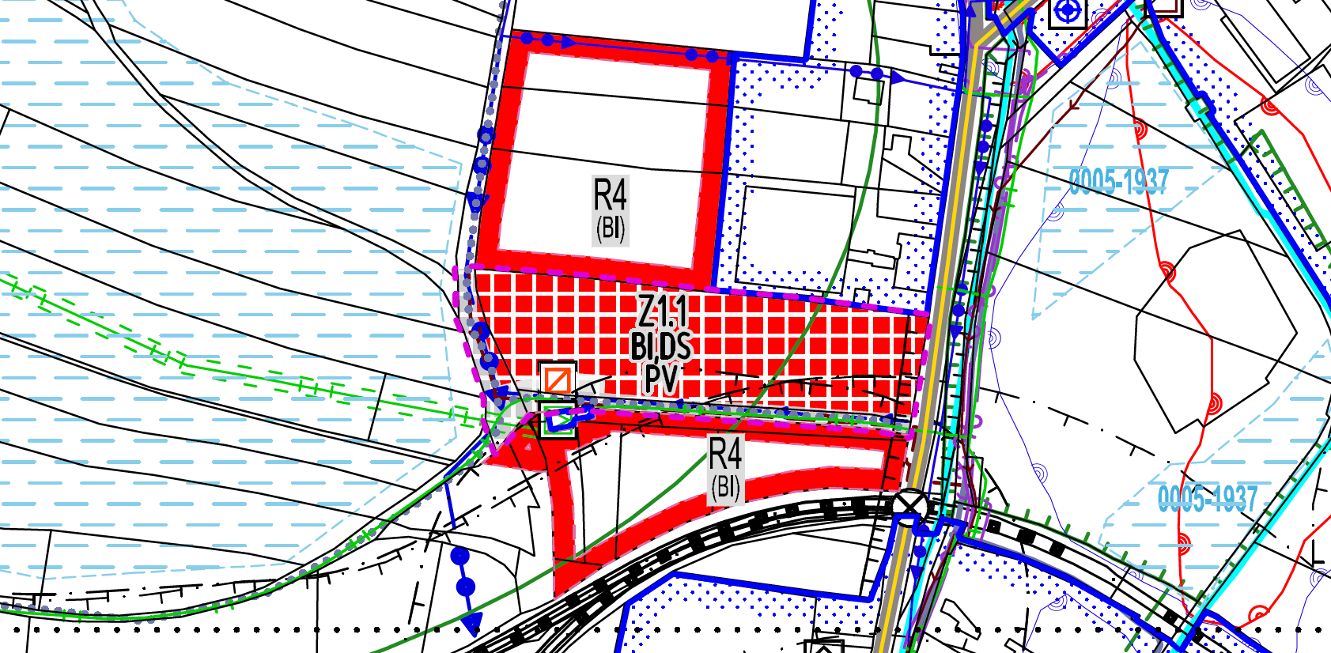
II. ZM souhlasí s dohodnutým řešením změny řešení lokality Z1.1 a v rozsahu redukce plochy Z1.1 tímto revokuje své předchozí usnesení č. 3/2019 ze dne 3.4.2019, kterým bylo schváleno pořízení změny č. 1 územního plánu Dolní Bousov tzv. zkráceným postupem vč. obsahu této změny;
III. ZM ukládá pořizovateli předložit na nejbližším jednání zastupitelstva města návrh na vydání změny č. 1 územního plánu Dolní Bousov po vydání kladného stanoviska nadřízeného orgánu územního plánování.

